Mudança de Currículo Coletiva
Sistema | SIGAA
Módulo | Graduação
Usuários | Perfil específico DRCA e/ou PREG
Perfil | Administrador DRCA e/ou PREG
Última Atualização | 18/02/2020
Esta operação efetua a mudança de currículo de todos os alunos segundo os critérios especificados, sendo apenas os alunos ativos afetados pela operação.
Para a Mudança de Currículo Coletiva, acesse o SIGAA -> Módulos -> Graduação -> Escolaridade -> Operações Administrativas -> Mudança de Currículo Coletiva.
O sistema exibirá a tela:
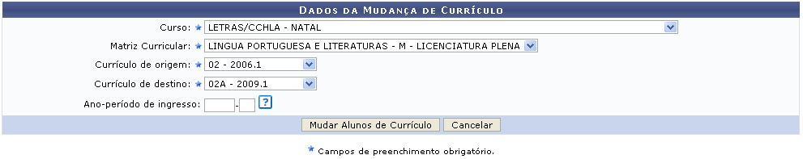Figura 1: Mudança de Currículo
O usuário poderá se desfazer da operação, clicando em Cancelar.
Para prosseguir, os dados a seguir devem ser preenchidos:
- Curso;
- Matriz Curricular;
- Currículo de Origem;
- Currículo de Destino;
- Ano-período de Ingresso: apenas esse dado é opcional.
Após preencher os dados, clique em Mudar Alunos de Currículo.
Exemplificaremos com Curso: LETRAS/CCHLA - NATAL; Matriz Curricular: LINGUA PORTUGUESA E LITERATURAS - M - LICENCIATURA PLENA; Currículo de Origem: 02 - 2006.1 e Currículo de Destino: 02A - 2009.1.
A mensagem de sucesso será mostrada:
Figura 2: Mensagem de Sucesso
Bom Trabalho!
<< Voltar - Manuais do SIGAA

